Tisková zpráva
Praha, 5. 10. 2013 – První moderní edici dosud neznámého románu Karla Sabiny Král Ferdinand V. Dobrotivý a jeho doba, napsaného krátce před autorovou smrtí, vydali Michal Charypar a Lenka Kusáková, pracovníci Ústavu pro českou literaturu AV ČR, v. v. i. Na devíti stovkách stran románu Sabina živě vylíčil poměry v Rakousku předbřeznové doby, vrcholící revolucí roku 1848. Podstatné místo v románu zaujímá téma kolaborace s rakouskou policií, které lze číst mj. jako Sabinovu anonymní výpověď po jeho odhalení a odsouzení „národním soudem“. K 200. výročí Sabinova narození (1813–1877) vydalo knihu nakladatelství Academia.
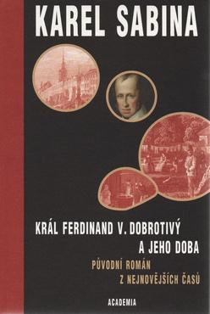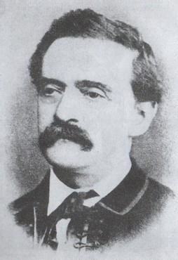

Karel Sabina: Král Ferdinand V. Dobrotivý a jeho doba. Původní román z nejnovějších časů
Academia, 2013
XLVII + 951 stran
ISBN: 978-80-200-2254-7
Doporučená cena: 950 Kč

Sabinův román, publikovaný v době svého vzniku anonymně, představuje rozsáhlou společensko-politickou fresku císařského Rakouska 30. a 40. let 19. století, která kulminuje za revoluce roku 1848. Vedle samotné Vídně zachycuje prostředí Prahy, Uher, Slovenska (tehdejších Horních Uher), polské a ukrajinské Haliče a Itálie. S napínavostí, známou z dobových evropských bestsellerů, jako byly Sueovy Tajnosti pařížské, Sabina líčí specifika jejich politických poměrů včetně proměn českého národního obrození. Podstatnou vrstvou v textu jsou přitom dobové historické a politické reálie. V zalidněných výjevech z pražské královské korunovace Ferdinanda V. (1836), které mohou mnoha rysy připomínat obdobné scény v Jiráskově F. L. Věkovi, napsaném později, i v obrazech revolučních bojů se střetávají postavy z nejrůznějších společenských vrstev od císařského dvora, představitelů polské a uherské šlechty, italských revolucionářů, vídeňských a pražských měšťanských kruhů až po postavy z lidu, pražského židovského ghetta nebo i zločineckého podsvětí. Čtivě a poutavě napsaný text zároveň bilancuje působení romantické generace, k níž Sabina patřil, včetně deziluze z nezdařené revoluce, a nepochybně obsahuje řadu autentických vzpomínek a postojů autora. – Součástí edice jsou dvě předmluvy analyzující román a podrobně informující o jeho vzniku a postavení v české literatuře 19. století, dále obrazová příloha, abecední index postav, podrobné vysvětlivky k reáliím, slovníček zastaralých výrazů a ediční a jazyková poznámka.
Další informace:
charypar@ucl.cas.cz lenka.kusakova@email.cz
mobil: 720 662 310 mobil: 607 909 002
www.ucl.cas.cz
Ústav pro českou literaturu AV ČR, v. v. i., Na Florenci 3/1420, 110 00 Praha 1

